СПОСОБ СТАБИЛИЗАЦИИ ЭНЕРГЕТИЧЕСКОЙ ШКАЛЫ ГАММА-СПЕКТРОМЕТРОВ С ДЕТЕКТОРАМИ NaI(Tl) БОЛЬШОГО ОБЪЕМА В УСЛОВИЯХ РЕЗКОГО ИЗМЕНЕНИЯ ТЕМПЕРАТУР

Нахайчук О.А., Сериков В.А, Толкачев А.Н.

Научно-производственное унитарное предприятие «АТОМТЕХ», г. Минск, Республика Беларусь, info@atomtex.com

При разработке, изготовлении и использовании гамма-спектрометрической аппаратуры на основе сцинтилляционных кристаллов NaI(Tl) необходимо учитывать зависимость световыхода от температуры. Особенно это важно для носимых (мобильных) спектрометров гамма-излучения классов – RID, SPRD, BRD, комплексов радиационного сканирования, работающих в широком диапазоне температур от минус 20 ºC до плюс 50 ºC. В докладе представлен способ температурной стабилизации NaI(Tl) детекторов большого объема в условиях резкого изменения температур.
Температурная зависимость для используемого детектора предварительно определяется в виде коэффициентов полинома 4 – 6 степени. Стабилизация энергетической шкалы гамма-спектрометра обеспечивается автоматической корректировкой кода усиления с учетом температурной зависимости. Данный способ эффективно используется для гамма-спектрометров с NaI(Tl) кристаллами небольшого объема ~ 200 см³. Сцинтилляционному NaI(Tl) кристаллу большого объема необходимо 3 – 4 часа чтобы достигнуть температурного равновесия с окружающей средой, в отличие от расположенного в непосредственной близости от него температурного датчика, которому требуется на это не более часа. Таким образом для детекторов с кристаллами большого объема от 2000 см³ при резких изменениях температур описанный выше способ стабилизации работает некорректно.
При проведении радиационного мониторинга местности (сканировании почв, гранитных пород и др.) с использованием гамма-спектрометров с детектором объемом 2000 см³ происходит накопление набранных спектров за 5 – 20 с, при этом интегральная скорость счета импульсов зависит от изотопного состава объекта контроля и геометрии измерения и составляет не менее 1500 имп/с. В предложенном способе стабилизации энергетической шкалы набираемые спектры автоматически обрабатываются и определяются положения центров пиков полного поглощения естественных радионуклидов K-40 (1461 кэВ) и Th-232 (2614 кэВ). Если их положение не соответствует градуировке, то корректируется коэффициент усиления. На рис.1 представлено сравнение двух способов стабилизации энергетической шкалы гамма-спектрометра при резком изменении температур. В ходе проверки способа стабилизации энергетической шкалы спектрометра в условиях резкого уменьшения температуры окружающего воздуха установлено, что относительное изменение положения центра пика с энергией 1461 кэВ радионуклида К-40 находилось в пределах ± 0,5 %. При способе стабилизации на основе температурной зависимости относительное изменение положения центра пика лежит пределах ± 3,0 %. Предложенный способ стабилизации энергетической шкалы гамма-спектрометров позволяет обеспечить стабильность в течение длительного времени работы при резких изменениях температур, значительно превосходящую стабильность, достигаемую на основе температурной зависимости. (Рис.1)
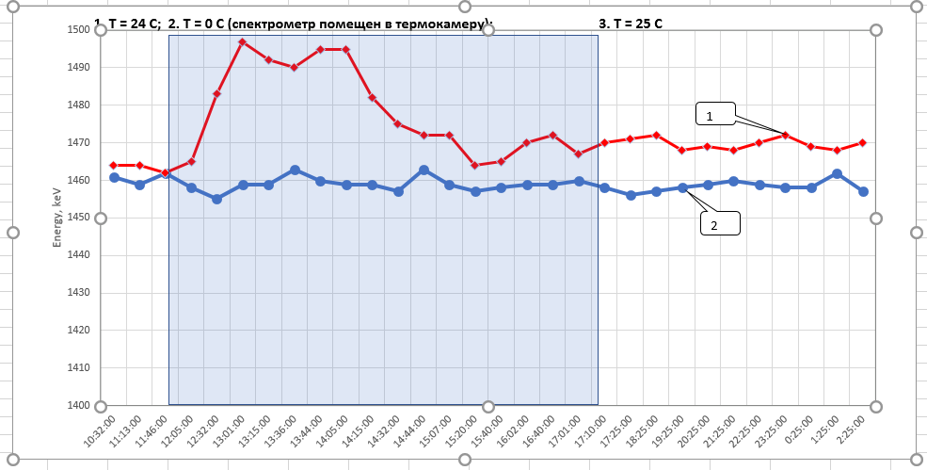
Рис.1. Положения центра пика полного поглощения 1461 кэВ (радионуклид K-40) от времени при резком изменении температур (24 °С – 0 °С – 24 °С), где 1 – стабилизация на основе температурной зависимости; 2 – стабилизация предложенным способом.

